CIRCUITOS SERIE PARALELO Y MIXTO
Hasta ahora hemos considerado los circuitos con un solo receptor, pero lo cierto es que es más común encontrar varios receptores en el mismo circuito.
Cuando se instalan varios receptores, éstos pueden ser montados de diferentes maneras:
En serie
En paralelo
Mixtos

Circuitos en serie
En un circuito en serie los receptores están instalados uno a continuación de otro en la línea eléctrica, de tal forma que la corriente que atraviesa el primero de ellos será la misma que la que atraviesa el último. Para instalar un nuevo elemento en serie en un circuito tendremos que cortar el cable y cada uno de los terminales generados conectarlos al receptor.

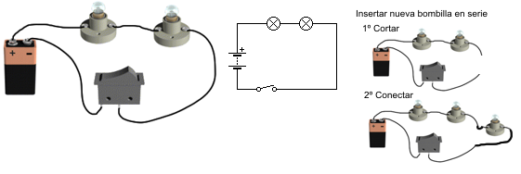

En los circuitos conectados en serie podemos observar los siguientes efectos:
A medida que el número de operadores receptores que conectamos aumenta (en nuestro caso lámparas), observaremos como baja su intensidad luminosa.
Cuando por cualquier causa uno de ellos deja de funcionar (por avería, desconexión, etc), los elementos restantes también dejarán de funcionar, es decir, cada uno de ellos se comporta como si fuera un interruptor.
En los circuitos en serie se cumplen las siguientes condiciones:
La intensidad que circula por el circuito es siempre la misma.
La resistencia total del circuito es la suma de las resistencias de los receptores.
El voltaje total del circuito es la suma de los voltajes de cada receptor.

Un físico muy famoso en el estudio de la electricidad y de los circuitos eléctricos fué Ohm.

Vamos a observar ahora la construcción y el funcionamiento de un circuito en serie mediante el siguiente video: http://www.youtube.com/watch?feature=player_embedded&v=LIvwYa8w7gE
Circuito en paralelo
En un circuito en paralelo cada receptor conectado a la fuente de alimentación lo está de forma independiente al resto; cada uno tiene su propia línea, aunque haya parte de esa línea que sea común a todos. Para conectar un nuevo receptor en paralelo, añadiremos una nueva línea conectada a los terminales de las líneas que ya hay en el circuito.
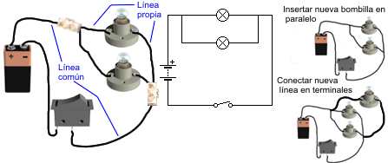

En los circuitos conectados en paralelo podemos observar los siguientes efectos:
Los operadores (en este caso lámparas) funcionan con la misma intensidad luminosa.
La desconexión o avería de un operador no influye en el funcionamiento del resto.
Vamos a observar ahora la construcción y el funcionamiento de un circuito en paralelo mediante el siguiente video: https://www.youtube.com/watch?feature=player_embedded&v=r6BTBLqKhss

En los circuitos en paralelo se cumplen las siguientes condiciones:
La intensidad que circula por el circuito no es la misma, ya que atraviesa caminos distintos.
El voltaje es el mismo en todo el circuito.
La inversa de la resistencia total del circuito es igual a la suma de las inversas de las resistencias de cada operador.
﻿﻿
CIRCUITOS MIXTOS
Los circuitos mixtos son aquellos que disponen de tres o más operadores eléctricos y en cuya asociación concurren a la vez los dos sistemas anteriores, en serie y en paralelo.
En este tipo de circuitos se combinan a la vez los efectos de los circuitos en serie y en paralelo, por lo que en cada caso habrá que interpretar su funcionamiento.
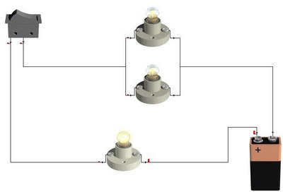

Video:
http://www.youtube.com/watch?feature=player_embedded&v=saR2Q04Vrx8

